МИНОБРНАУКИ РОССИИ
Санкт-Петербургский государственный
электротехнический университет
«ЛЭТИ» им. В.И. Ульянова (Ленина)
Кафедра вычислительной техники

отчет
по лабораторной работе №7
по дисциплине «Web-программирование»
Тема: АУТЕНТИФИКАЦИЯ И АВТОРИЗАЦИЯ ПОЛЬЗОВАТЕЛЕЙ
web-ПРИЛОЖЕНИЯ

Студент гр. 4312 |  | Устинов М.Д.
Преподаватель |  | Павловский М.Г.

Санкт-Петербург
2026

Цель работы: знакомство с методами передачи информации между
соединениями, открываемыми в рамках одного сеанса работы пользователя.
Порядок выполнения лабораторной работы:
1. Создать Maven-проект и приложение, в котором JSP-страница
запрашивает имя пользователя и цвет страницы вывода информации с
сохранением этих параметров в Cookie. Эта же страница должна в
переменных сессии подсчитывать количество обращений пользователей и дату последнего обращения, а затем передать управление другой JSP странице, которая будет отображать содержимое Cookie и переменных сессии в заданном цвете.
2. Снять несколько скриншотов окна настроек браузера, в котором
отображаются различные значения Cookie, а также скриншоты результатов работы приложения при различных входных параметрах..

Тексты JSP-страниц с комментариями.
<%@ page language="java" contentType="text/html; charset=UTF-8" pageEncoding="UTF-8"%>
<!DOCTYPE html>
<html>
<head>
<title>Ввод параметров</title>
</head>
<body>
<h2>Настройки сеанса</h2>

<!-- Форма для передачи данных на серверный обработчик DataProcessor -->
<form method="POST" action="DataProcessor">
Введите ваше имя: <br>
<input type="text" name="username"
<%
// Извлечение массива файлов Cookie из HTTP-запроса клиента
Cookie[] cookies = request.getCookies();
if(cookies != null) {
// Перебор всех Cookie для поиска ранее сохраненного имени
for(int i = 0; i < cookies.length; i++) {
if("user.name".equals(cookies[i].getName())) {
// Декодирование текста из UTF-8 и автоматическая подстановка значения в поле ввода
out.print(" value='" + java.net.URLDecoder.decode(cookies[i].getValue(), "UTF-8") + "' ");
}
}
}
%>
><br><br>

Выберите цвет фона страницы результатов:<br>
<!-- Выпадающий список для выбора цвета, который будет сохранен в Cookie -->
<select name="bgcolor">
<option value="white">Белый</option>
<option value="lightblue">Светло-синий</option>
<option value="lightgreen">Светло-зеленый</option>
<option value="pink">Розовый</option>
</select><br><br>

<input type="submit" value="Отправить">
</form>
</body>
</html>
Распечатка 1- исходный текст index.jsp с комментариями
<%@ page language="java" contentType="text/html; charset=UTF-8" pageEncoding="UTF-8"%>
<!DOCTYPE html>
<%
// Инициализация переменных значениями по умолчанию
String bgColor = "white";
String userName = "Гость";

// Извлечение массива Cookie для применения настроек интерфейса
Cookie[] cookies = request.getCookies();
if (cookies != null) {
for (Cookie c : cookies) {
// Поиск Cookie с выбранным цветом фона
if ("user.color".equals(c.getName())) {
bgColor = c.getValue();
}
// Поиск Cookie с именем пользователя и декодирование русских символов
if ("user.name".equals(c.getName())) {
userName = java.net.URLDecoder.decode(c.getValue(), "UTF-8");
}
}
}
%>
<html>
<head>
<title>Результаты сеанса</title>
</head>
<!-- Применение цвета, прочитанного из файла Cookie, к стилю фона HTML-страницы -->
<body style="background-color: <%= bgColor %>;">

<!-- Вывод приветствия с именем пользователя -->
<h1>Добро пожаловать, <%= userName %>!</h1>

<!-- Чтение и отображение счетчика обращений текущего пользователя из объекта HttpSession -->
<p><b>Количество ваших обращений за сеанс:</b> <%= session.getAttribute("visitCount") %></p>

<!-- Чтение и отображение даты последнего запроса из объекта HttpSession -->
<p><b>Дата и время последнего обращения:</b> <%= session.getAttribute("lastVisit") %></p>

<br><br>
<a href="index.jsp">Вернуться на стартовую страницу</a>
</body>
</html>
Распечатка 2- исходный текст result.jsp с комментариями
Скриншоты, иллюстрирующие работу приложения.
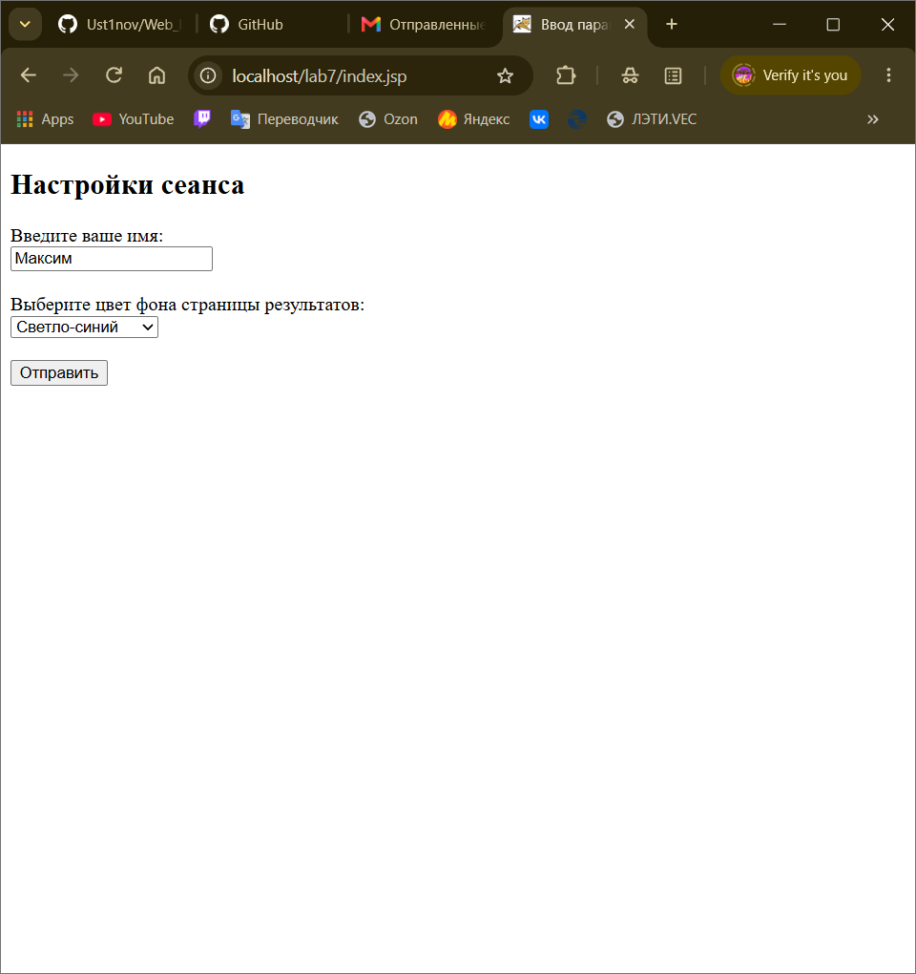
Рис. 1 – Заполнение формы index.jsp.

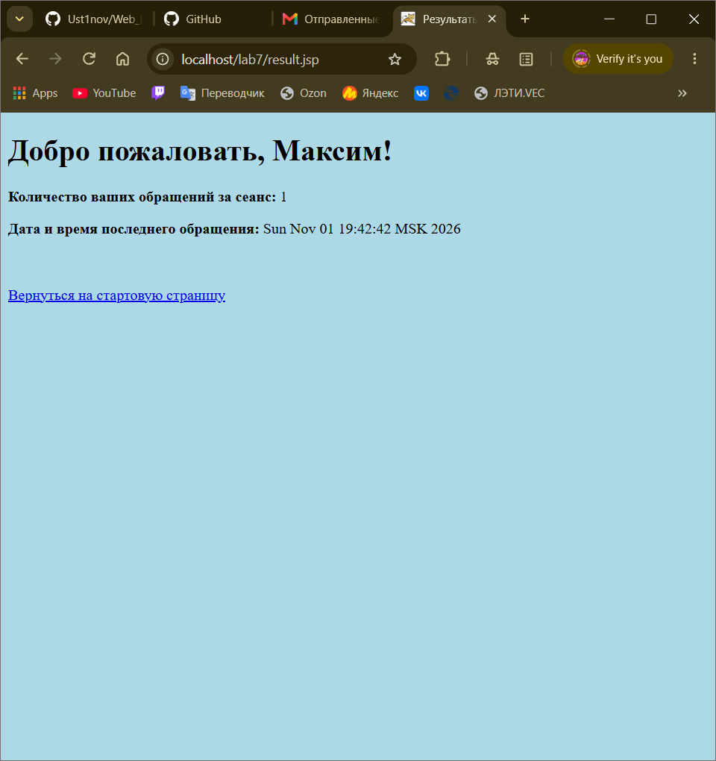Рис. 2 – Результат обработки формы result.jsp.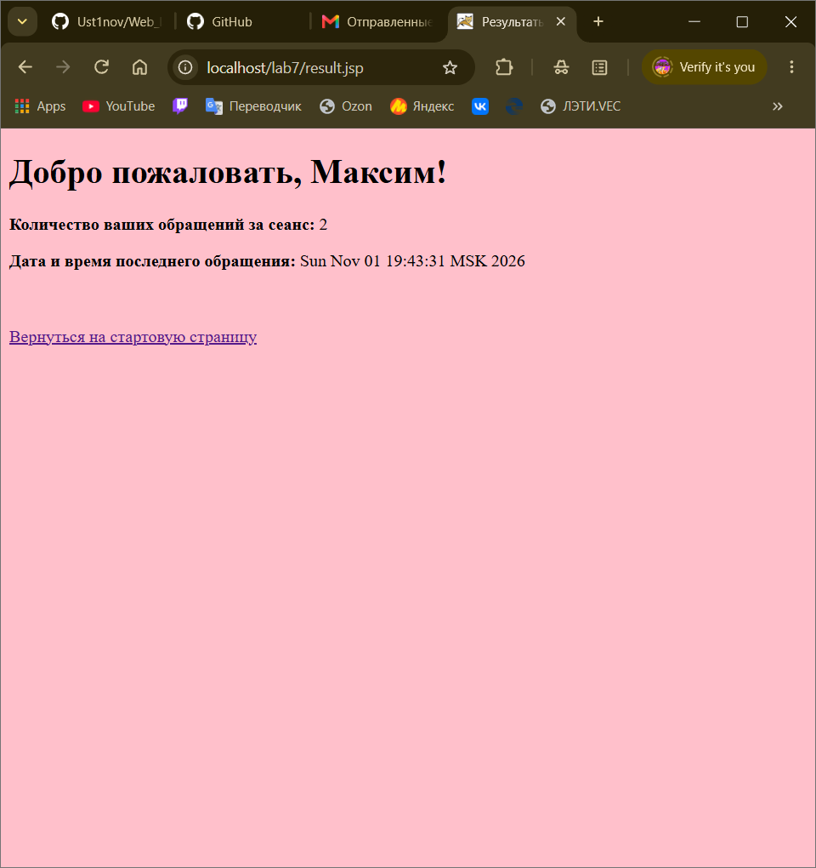
Рис. 3 –Результат повторного заполнения формы с другим цветом.
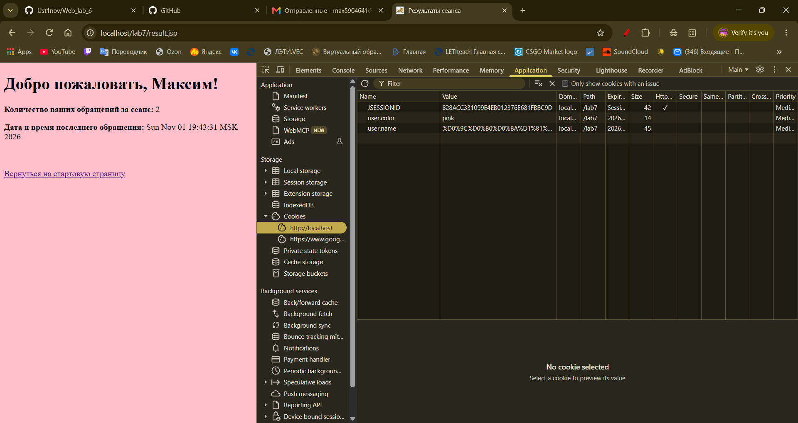
Рис. 4 –Cookie файлы.
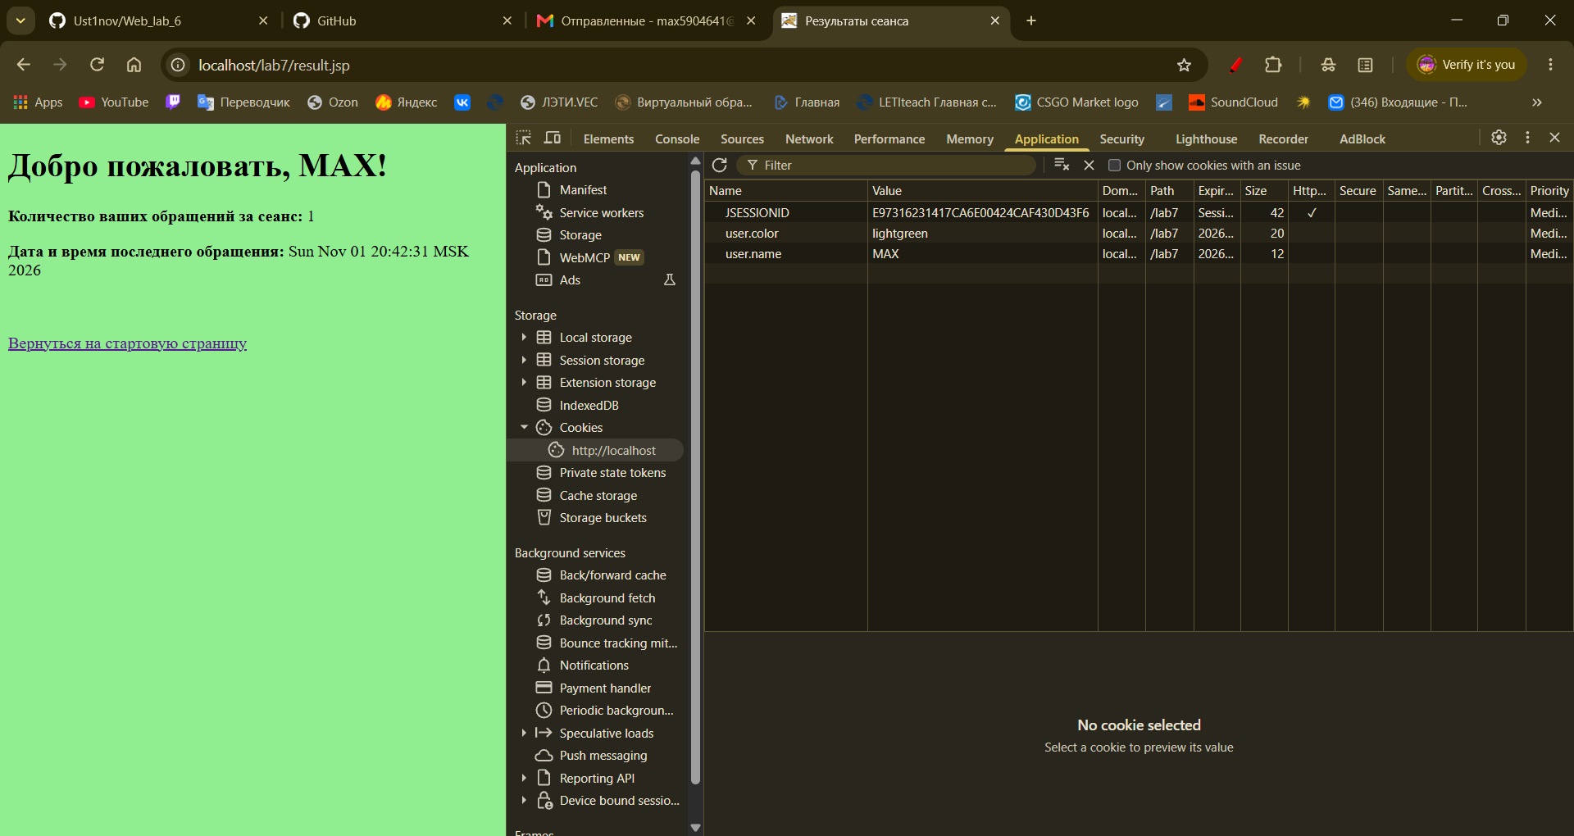
Рис. 5 –Cookie файлы.

Выводы.
В ходе выполнения лабораторной работы были успешно освоены методы передачи информации между соединениями, открываемыми в рамках одного сеанса работы пользователя. Для сохранения персональных настроек, таких как имя и предпочитаемый цвет интерфейса, на стороне клиента был применен механизм передачи данных через файлы Cookie. Отслеживание активности пользователя на стороне сервера было реализовано с помощью сессионного объекта, который позволил вести учет количества обращений и фиксировать дату последнего визита. В рамках практической части была разработана стартовая JSP-страница, обеспечивающая сбор данных, их запись в Cookie и первичную инициализацию сессионных переменных. Логика приложения успешно передавала управление второй JSP-странице, которая извлекала сохраненные параметры для персонализации отображаемого контента в заданном цвете. В результате создано корректно работающее web-приложение, демонстрирующее надежное сохранение состояния и бесшовную передачу данных между независимыми HTTP-запросами на протяжении всей работы клиента.

